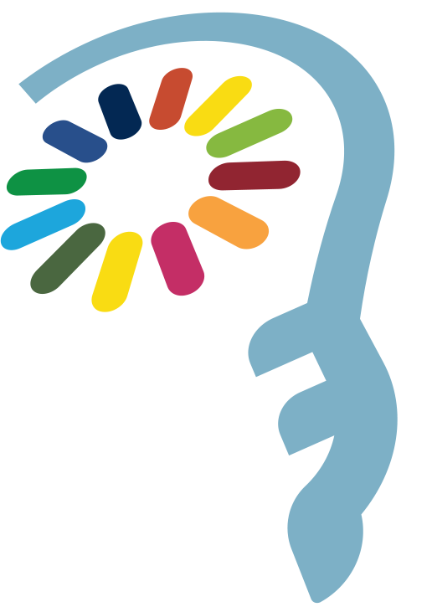

PERCORSI DI PUGLIA
Competenze innovative
al servizio della mobilità dolce
dal 22 al 26 maggio

SI terrà dal 22 al 26 Maggio la prima edizione dell’evento “Percorsi di Puglia”, iniziativa realizzata dagli studenti del corso di specializzazione in “Management della filiera delle destinazioni del turismo lento e sostenibile” presso l’ITST regionale con sede a Lecce.
Percorsi di Puglia è ideato, organizzato e proposto dagli studenti, sulla base delle competenze acquisite durante il biennio di alta formazione. Con una triplice finalità:
- illustrare il ruolo della mobilità dolce come leva di turismo sostenibile per l’intera Puglia;
- consentire ai residenti di riscoprire la propria terra attraverso la lentezza del movimento a piedi e in bicicletta, i cammini e i percorsi cicloturistici, lungo alcune delle antiche vie di Puglia, proponendo anche esperienze sensoriali e di degustazione di prodotti tipici, con formule molto innovative;
- incontrare il mondo delle istituzioni e delle imprese per presentarsi e per far conoscere il ruolo del “soft mobility manager”, ovvero delle competenze che un esperto di itinerari e percorsi escursionistici può offrire al territorio per creare nuove opportunità di sviluppo.
Sono già numerose le realtà che hanno aderito e sostengono l’iniziativa: nel corso dell’evento - che si svolgerà in modalità diffusa sul territorio, da Lecce verso Brindisi e verso Leuca - saranno protagoniste, di volta in volta organizzazioni diverse ma accomunate dal desiderio di garantire a cittadini e ospiti un Salento culturale e sostenibile: Gal Alto Salento, Welcome Lecce, Epic, Ciclofficina Popolare Knos, Manifatture Knos, Festival Mònde, WWF Salento, FIAB Lecce, Veloservice, Salento Bici Tour, Forplay, Terre di Cerrate, Salento d’Arare, Mapri, Comune di Brindisi, Proloco Brindisi, Brindisi Porta d’Oriente, Mappart, Viandando, Vineria Popolare, Castello di Acaya, Istituto di Culture Mediterranee, Parco delle Dune costiere, Cooperativa Serapia, Traiana Bed & Bike, Fondazione De Finibus Terrae, Cammini di Leuca, The Cube, Molo 12, Qui Salento, I Slow You, Vista Terra, Corte Nutopia, Caffè Santa Croce, Il Diario della Bicicletta.
Così il direttore del Corso di studi, prof. Federico Massimo Ceschin illustra questa esperienza: “Le antiche Vie di storia, di cultura e di pellegrinaggio che attraversano il territorio pugliese sono state per lungo tempo fiorenti vettori di dinamiche commerciali e politiche, di avvenimenti e di cambiamenti epocali, svolgendo un ruolo di cerniera tra le città e i territori, proiettandoli nel Mare Nostrum, da sempre fulcro attorno al quale si è evoluta l’intera civiltà occidentale. Gli studenti del Corso possono aiutare tutti noi a dimostrare che il Salento, attraverso la mobilità dolce, ha le caratteristiche ideali per generare un’offerta che non soltanto può veder aumentare le presenze turistiche tutto l’anno ma lasciare un segno positivo nei visitatori, attraverso esperienze autentiche che generano emozioni, ricordi e desideri di tornare a viverle ancora e poi ancora”.

L’evento sarà presentato alla stampa mercoledì 22 maggio alle ore 18.00 presso la sala polifunzionale Open Space di Piazza Sant’Oronzo a Lecce.

In allegato, il logo dell’iniziativa, la presentazione, il programma e la locandina

Per contatti:
www.percorsidipuglia.it
https://www.facebook.com/percorsidipuglia/
https://www.instagram.com/percorsidipuglia/
info@percorsidipuglia.it

